Neue Impulse zur Altreifenentsorgung: ZARE auf der Tire Cologne 2022
Bonn, 29.03.2022 Vom 24. bis 26. Mai 2022 trifft sich die Reifenbranche auf der internationalen Reifenmesse The Tire Cologne. Die Partner der Initiative ZARE informieren am ZARE-Messestand und auf einer Aktionsfläche über fach- und umweltgerechtes Altreifenrecycling.
Vom 24. bis 26. Mai 2022 findet die internationale Messe The Tire Cologne statt. Bei dem hybriden Messekonzept mit Präsenz- und Onlineveranstaltungen präsentieren Aussteller aus aller Welt Innovationen, Produktneuheiten und Trends rund um das Thema „Reifen“. Die Initiative ZARE ist in Köln vor Ort und informiert am Messestand C-48 in Halle 7.1 über die Themen Altreifenentsorgung und -verwertung.
Zusätzlich wird auf der Aktionsfläche „Recycling Forum“ in Halle 7.1 Altreifenentsorgung live erlebbar: Die Experten von ZARE zeigen an zwei Messetagen, nach welchen Kriterien sie Altreifen fachgerecht sortieren und erklären, was bei der anschließenden Verwertung mit den Reifen passiert. Gut erhaltene Altreifen werden runderneuert oder als Gebrauchtreifen weiterverwendet. Der andere Teil wird thermisch oder stofflich verwertet. Besucher können hautnah miterleben, wie zertifizierte Altreifenentsorger arbeiten und welchen Beitrag sie für den Umweltschutz leisten.
In Deutschland fallen jährlich etwa 600.000 Tonnen Altreifen an. Die Initiative ZARE ist ein Zusammenschluss von 18 im Bundesverband Reifenhandel und Vulkaniseur-Handwerk e.V. (BRV) organisierten Unternehmen, davon 16 zertifizierte Entsorgungsfachbetriebe. Gemeinsam haben sie das Ziel, fachgerechtes Reifenrecycling zu stärken und Nutzer von Reifen über nachhaltige Altreifenentsorgung zu informieren.
Tickets für die Messe The Tire Cologne 2022 sind über ZARE kostenlos erhältlich. Einfach Ticket unter info@zertifizierte-altreifenentsorger.de anfordern und den bereitgestellten Code einlösen.

Über die Initiative ZARE
Die Initiative ZARE ist ein Zusammenschluss von 18 im Bundesverband Reifenhandel und Vulkaniseur-Handwerk e.V. (BRV) organisierten Unternehmen, davon 16 zertifizierte Entsorgungsfachbetriebe. Die ZARE-Partner haben es sich zur Aufgabe gemacht, das Bewusstsein für fachgerechtes Reifenrecycling in Deutschland zu stärken. ZARE informiert den Autofahrer über die umweltgerechte Altreifenentsorgung. An 25 Standorten decken die ZARE-Partner Deutschland und die Niederlande nahezu flächendeckend ab.

Die Partner der Initiative sind:
Allgemeine Gummiwertstoff und Reifenhandels GmbH, Bender Reifen Recycling GmbH, CVS Reifen GmbH, Danninger OHG Spezialtransporte, Hartung Speditions-, Handels- und Transport GmbH, HRV GmbH, KARGRO B.V., KRAIBURG Austria GmbH & Co. KG, KURZ Karkassenhandel GmbH, Mondo Reifenmarkt GmbH, MRH Mülsener Rohstoff- und Handelsgesellschaft mbH, NZ-Entsorgung e.K., Reifen DRAWS GmbH, Reifen Külshammer, Reifengruppe Ruhr, REIFEN OKA – Reifenhandel, Reifen Recyclingbetrieb Brenz GmbH, TireTech GmbH

Bildmaterial:
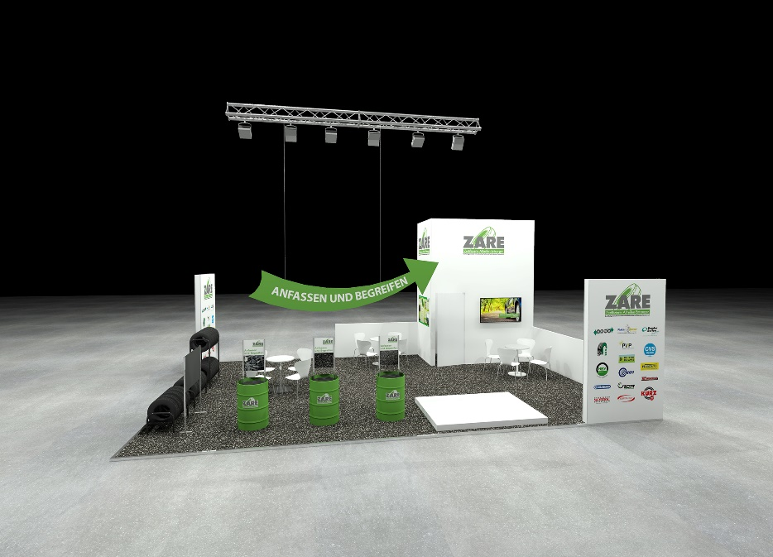

Bildunterschrift:
Die Initiative ZARE ist in Köln vor Ort und informiert am Messestand C-48 in Halle 7.1 über die Themen Altreifenentsorgung und -verwertung.

